Практическая работа 8

Микробиология пищевых продуктов

Цель работы: ознакомится с микробиологией пищевых продуктов

Ход работы:

Просмотреть рисунки и текстовый материал ниже и на их основе:

1. Охарактеризовать микрофлору мяса. Охарактеризовать виды порчи мяса и возбудителей порчи мяса.
2. Охарактеризовать микрофлору рыбы. Охарактеризовать виды порчи рыбы и возбудителей ее порчи.
3. Охарактеризовать микрофлору яиц. Каковы особенности порчи яиц?
4. Охарактеризовать микрофлору молока. Какие виды порчи молока Вы знаете? Какими микроорганизмами вызывается порча молока?
5. Охарактеризовать микрофлору хлебо-булочных изделий. Какие виды порчи хлеба мы наблюдаем чаще всего в быту? Какая микрофлора вызывает эту порчу?

Подготовить отчет по практической работе

**Виды порчи пищевых продуктов**

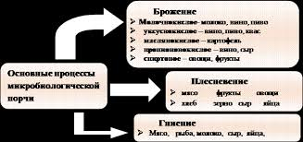

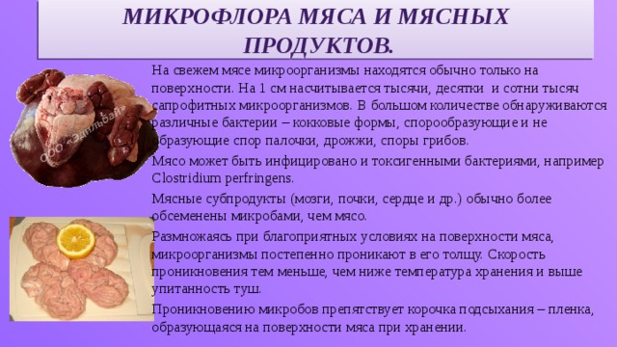

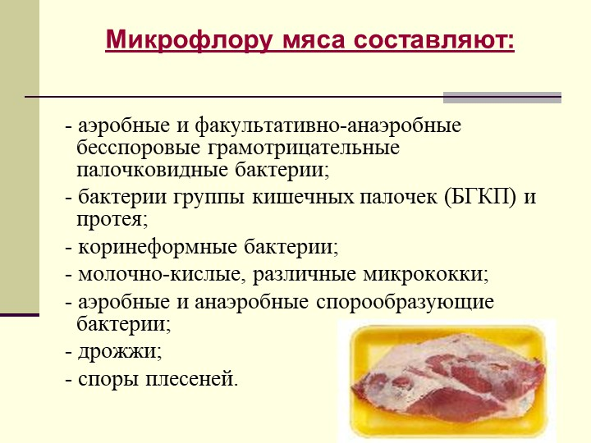

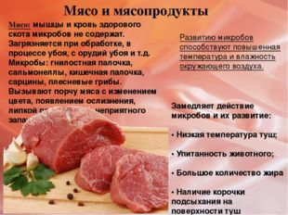

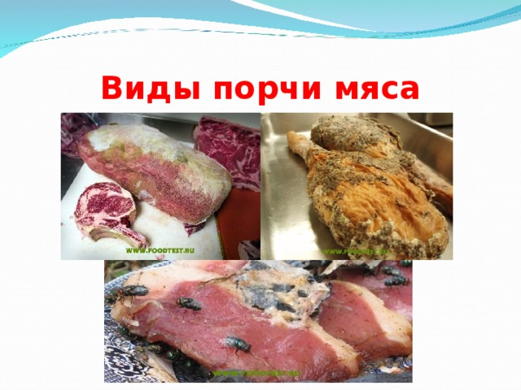

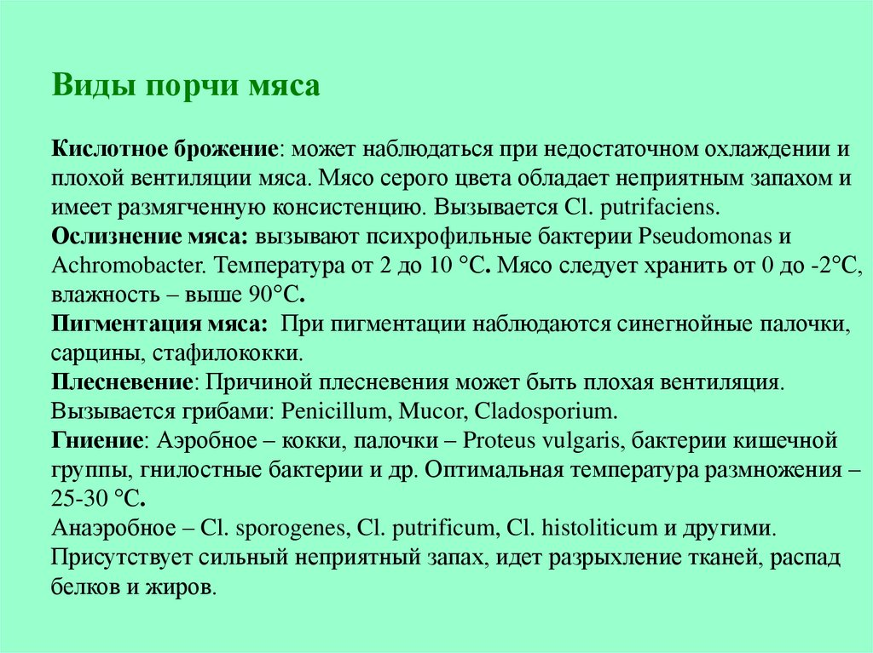

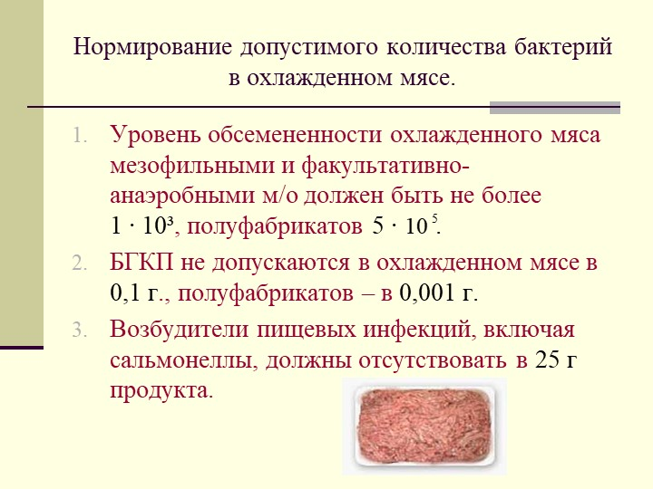

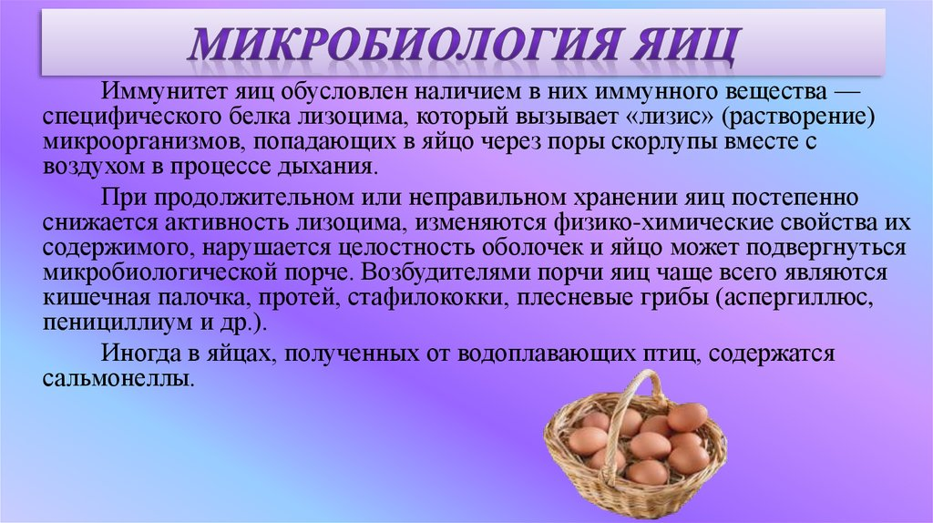

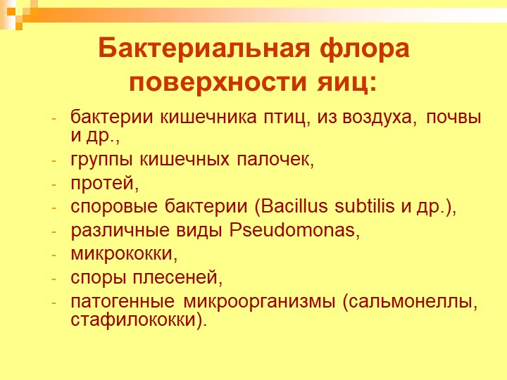

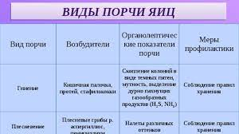

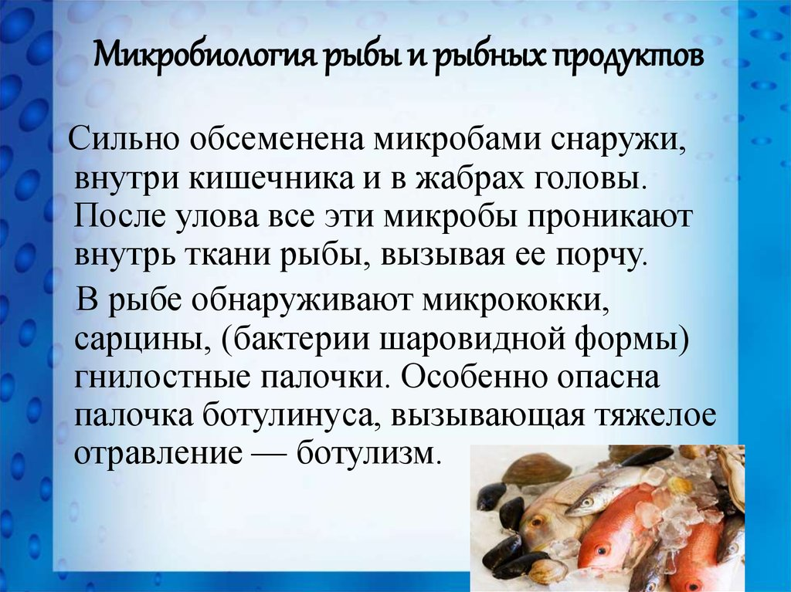

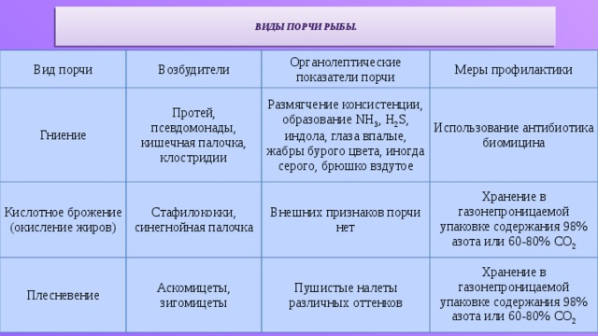

**Состав и микрофлора молока**

